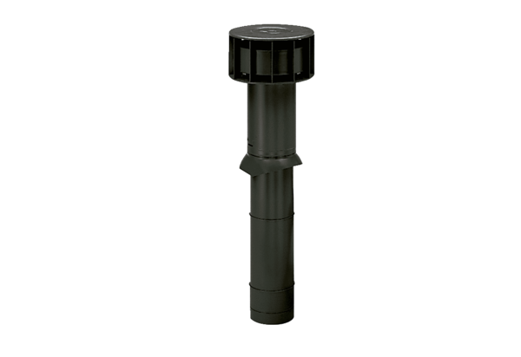Krovni izlaz DF 125 SJedinica za pakiranje: 1 komAsortiman: B
Broj artikla: 0092.0374Proizvođač: MAICO

